**2020 2학기 논리회로 설계 및 실험**

텀 프로젝트 최종 보고서 - 6조

201924417 김나현

201924445 김지원

1. 주제

연주, 녹음, 재생, 빠르기 변화가 가능한 전자 피아노 구현

1. 기능

* 연주: 키패드를 누르면 해당하는 음 출력
* 녹음: Dip 8번 스위치 on -> 연주하는 음악 녹음 시작
* 재생/빠르기 변화: Dip 1,2,3번 각각 다른 빠르기로 음악 재생

1. 회로 구현

* 전체 회로

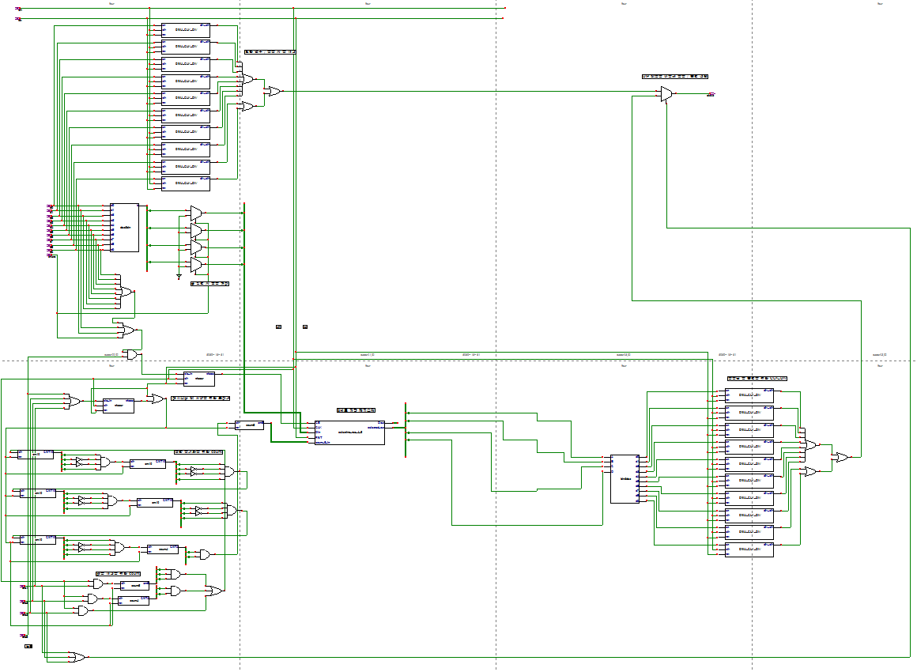

* 연주 부분

키패드로 입력하는 숫자에 따라 해당하는 음을 출력한다. 숫자 1~9: 도 레 미 파 솔 라 시 도 레, 0: 미

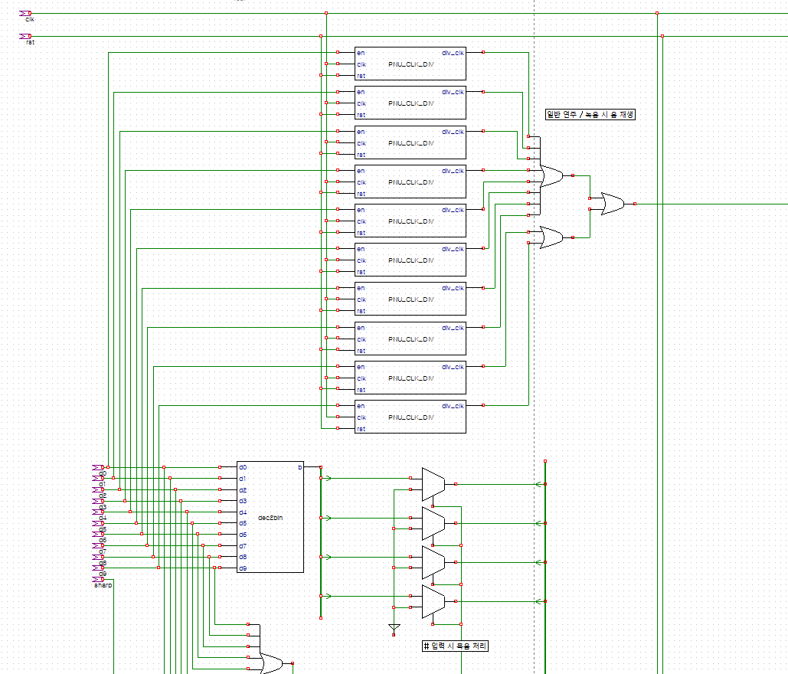

* 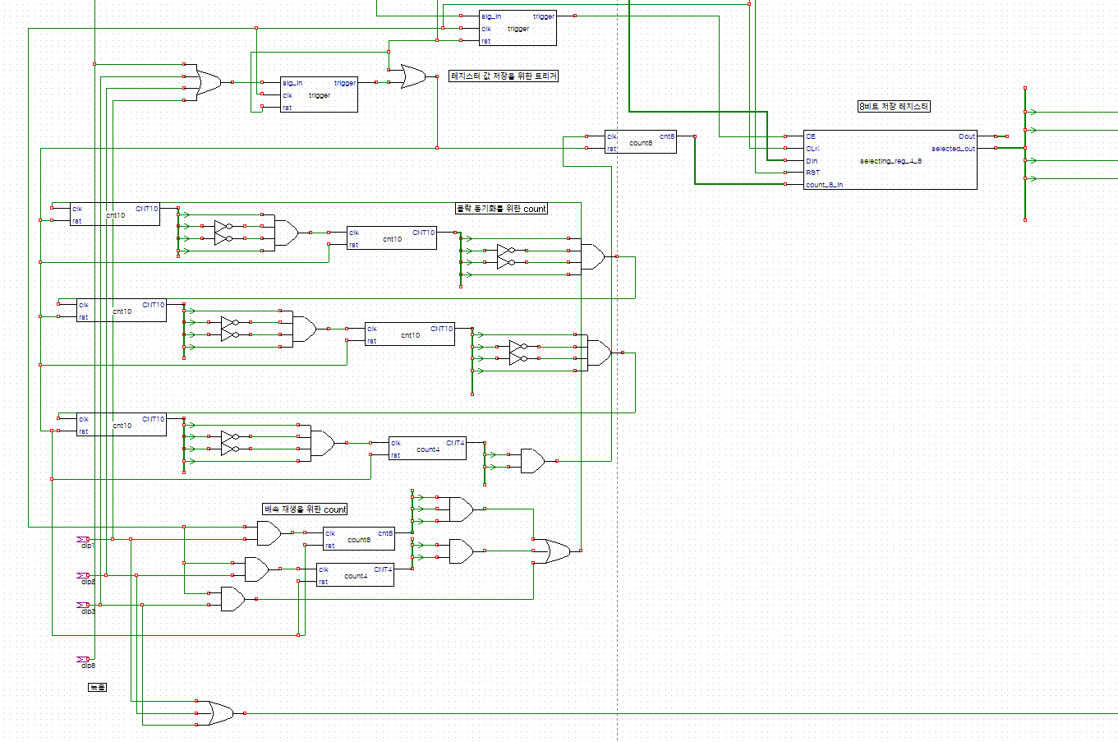녹음 부분

원하는 음계를 내기 위해서는 기존에 배웠던 방식에 따라 1M HZ의 동작 주파수가 필요하다.

그러나 이 주파수에 따라 저장된 음계를 출력하면 속도가 너무 빨라서 이를 늦춰야 했기 때문에 count 10의 출력이 최대값일 때 그 다음 count 10의 카운트가 올라가는 방식으로 출력에 알맞은 clk 입력을 주었다.

Dip 3번은 입력 clk 그대로의 속도로 재생되고, Dip 2번은 3번 기준 1/2배속, Dip 1번은 3번 기준 1/4배속으로 재생되도록 했다.

Selecting_reg_4_8이라는 아이콘을 만들어서 여기에 녹음될 8개의 음을 저장한다. 아래는 이 아이콘의 회로이다.

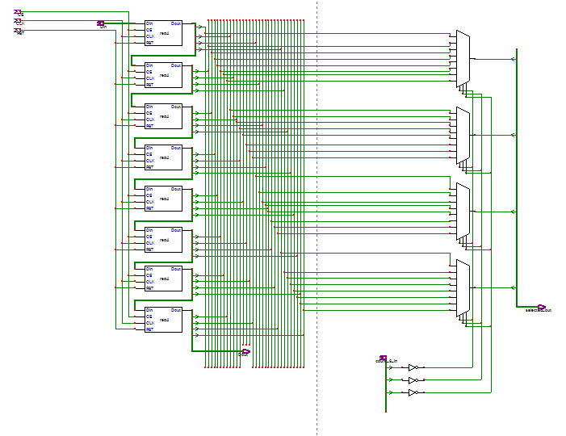

8개의 4비트 레지스터를 이어서 shift레지스터를 만들고, 입력된 순서대로 출력하기 위해 MUX의 입력부에 count에 not을 붙였다. 그리고 순서대로 selected_out 포트로 한음씩 출력되도록 했다.

* 재생 부분

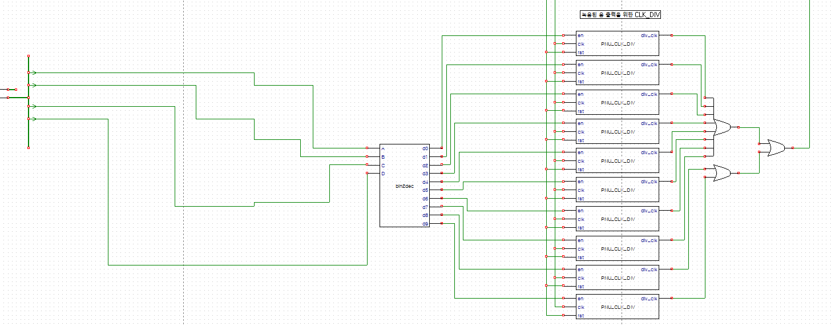

녹음된 음악이 저장되어 있는 8-shift register로부터 음을 하나씩 빼내어 십진수로 바꾼 뒤 순서대로 음을 출력한다.

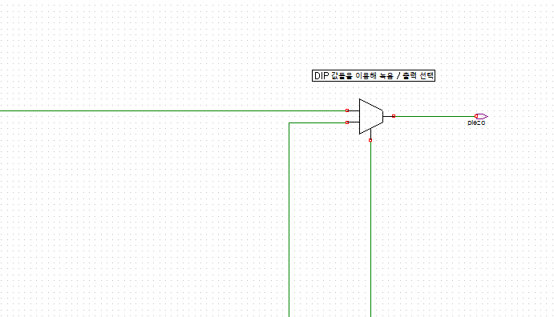

최종 piezo를 결정하는 MUX이다. dip버튼의 상태에 따라 어떤 모드로 출력될 것인지 결정한다.

1. 생각하지 못했던 부분

* 묵음을 #에 할당하여 박자를 표현하려 했으나 아무 음도 들어가지 않게 하는 것이 되지 않았다. 회로를 보면 묵음을 위한 회로는 존재하지만 작동하지는 않는다.
* 8-shift register를 4개 사용하여 총 32개의 음을 저장할 수 있게 하려 했으나 8-shift register를 2개 이상 사용할 때부터 음이 뒤섞여서 출력되어 음을 8개만 저장하도록 수정했다.
* 빠르기 변화를 1배속, 2배속, 3배속으로 출력하도록 계획했지만 clock 특성상 정확한 1,2,3배속으로 표현하기 어려워서 Dip 1을 기준으로 Dip 2는 2배, Dip 3은 4배 빠르게 재생하도록 하였다.

1. 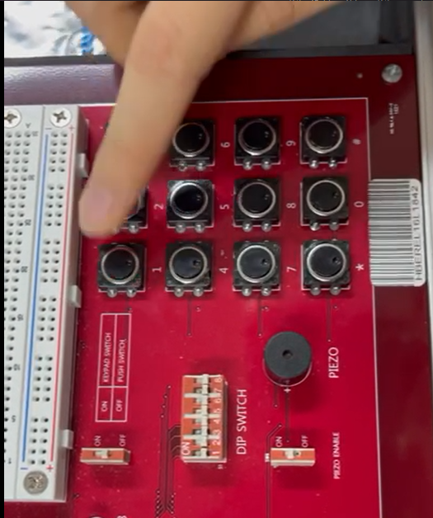동작 사진

* 연주

dip스위치가 아무것도 켜져 있지 않은 경우로, 일반 연주 모드이다.

* 녹음

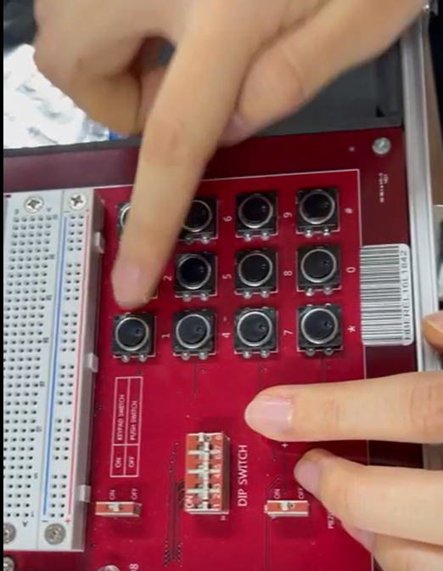

Dip8번이 켜져 있는 녹음 중인 상태이다. 8번 스위치를 내리면 녹음이 종료된다.

* 재생(빠르기1)

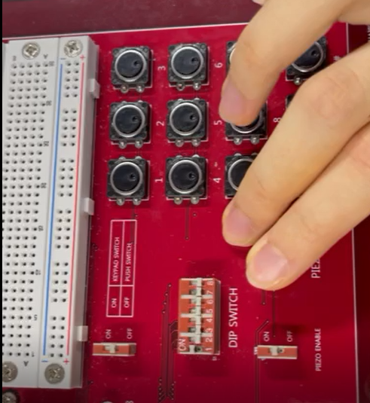

Dip1번이 켜져 있다. 빠르기 1로 재생한다.

* 재생(빠르기2)

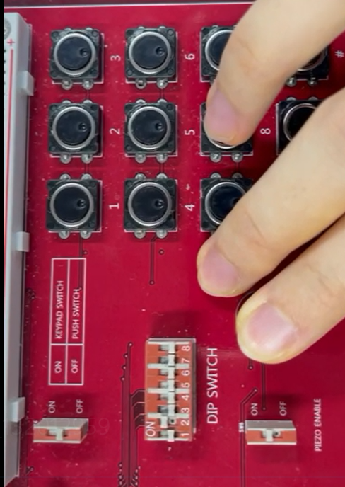

Dip2번이 켜져 있다. 빠르기 2로 재생한다.

* 재생(빠르기 3)

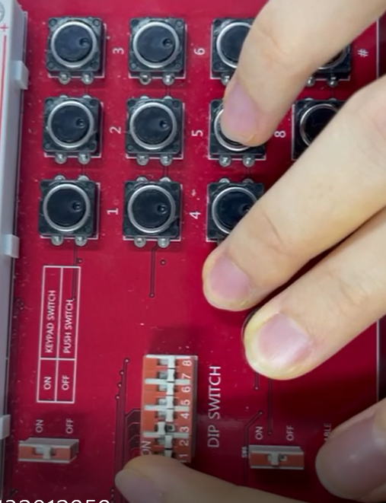

Dip3번이 켜져 있다. 빠르기 3으로 재생한다.